Grünes Klassenzimmer
im VHS Biogarten im Südpark
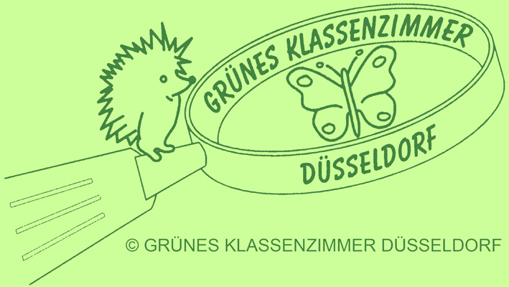
www.grünes-klassenzimmer.de

Materialliste
Vögel füttern-erlaubt?
Bitte beachten:
Bitte erfragen Sie Allergien!!! Bei Erst- und Zweitklässlern werden noch 1-2 zusätzliche HelferInnen (Eltern, OGS-BetreuerInnen...) gebraucht.
Materialien für Erdnussketten
- für je 10 Kinder 1 Rolle o. 2 "Sterne" schwarzen oder weißen Zwirn
- 3 große tüten Erdnüsse mit Schale (je 500g)
- 2 tüten Rosinen
Materialien für Futteräpfel
- pro Kind 1 kleinen bis mittelgroßen Apfel
- für je 10 Kinder 1 Tüte Mandelstifte
- 1 kleine Tüte Sonnenblumenkerne mit Schale
- 1 Rolle Gartendraht (20m á 2mm Dicke)
- alte Zeitungen für die Tische
Materialien für Futtertässchen (Herd notwendig!)
- pro Kind 1 alte Kafeetasse und 1 Ästchen (Sitzplatz für Vogel!)
- 1 Rolle dünne Kordel/ Paketschnur
- Ca. 1kg Tüte fertige Körner- bzw. Vogelfuttermischung
- Mind. 1 kg Kokosfett
- 1 mittelgroßer Topf, 1 Schöpfkelle, 1 Holzlöffel, Topflappen, Untersetzer und hierfür auch Zeitungen für die Tische

